附件1
2016年商品归类决定（Ⅰ）
序号 | 归类决定编号 | 商品税则号列 | 商品名称 | 英文名称 | 其它名称 | 商品描述 | 归类决定
1 | Z2016-001 | 8479.8999 | 法兰轴承旋转弯曲共振实验机 |  |  | 该商品为德国SincoTec试验设备有限公司生产的法兰轴承旋转弯曲共振实验机，无型号。工作原理：由悬臂支架、驱动电机、不平衡块、床身、试验工装、带应力片轴、试验轴承组成。通过驱动电机带动不平衡块旋转产生旋转力矩作用到工作台面的轴承上，可定时或试验至轴承坏为止。用途：模拟车轮运动过程的复杂环境,进行轿车车轮毂带盘轴承旋转弯曲疲劳试验，该商品包含软件操作系统，可设置参数来运转系统，采集、监控实验数据供企业进行后期分析与产品研发。 | 该商品由悬臂支架，驱动电机，不平衡块，床身，试验工装，带应力片轴，试验轴承、软件操作系统组成，通过驱动电机带动不平衡块旋转产生旋转力矩作用到工作台面的轴承上，可定时或试验至轴承坏为止。软件操作系统可设置参数来运转系统，采集、监控均用于测试对轴承施加的弯矩是否超范围。用途：模拟车轮运动过程的复杂环境，进行轿车车轮毂带盘轴承旋转弯曲疲劳试验。该商品本身不具有检测分析功能，仅为测试提供模拟工况，根据归类总规则一及六，应归入税则号列8479.8999。
2 | Z2016-002 | 8479.8999 | 镀金前处理机 |  |  | 该商品为TAESUNG牌，产地为韩国TSG-SE-200型，用途：镀金前进行PCB表面粗糙化，去除PCB板表面残留物。该商品为线路板镀金前处理生产设备，主要由脱脂、研磨、喷砂、去氧化、酸洗、水洗等生产段组成，各段设备通过螺丝永久性固定。工作原理：以水平传送方式，通过脱脂、研磨、喷砂、超声波水洗、微蚀等工序，去除PCB板表面残留物，进行表面清洗，使PCB板表面无杂物，为下一道工序（镀金）做准备。具体工序流程为：入料—脱脂—水洗—研磨—水洗—中检—喷砂—超声波清洗—去氧化—水洗—酸洗—水洗—吹干—烘干—出料。其中，脱脂段是用脱脂药水通过泵浦喷射在线路板表面，清洗线路板上的手指印、油脂等；研磨段是通过磨刷将线路板表面进行研磨，以达到表面粗化的效果；喷砂段使用细砂撞击线路板表面，达到去除表面污物和粗化效果；去氧化段通过硫酸和双氧水在线路板表面的化学反应，使表面被氧化的杂物反应掉，从而达到表面清洁无污染；酸洗段是用3%的硫酸对线路板表面进行清洁，进一步增强微蚀处理后的产品清洁度。 | 该商品由脱脂、研磨、喷砂、去氧化、酸洗、水洗等生产段组成，各段设备通过螺丝永久性固定。其以水平传送方式，通过脱脂、研磨、喷砂、超声波水洗、微蚀等工序，去除PCB板表面残留物，进行表面清洗，使PCB板表面无杂物，为下一道工序（镀金）做准备。该商品符合第十六类类注三关于组合机器的描述，应按主要功能一并归类。其主要功能是对线路板表面的金属、薄膜进行研磨和喷砂，达到粗化和去污效果，根据归类总规则一及六，应按其他未列名的设备归入税则号列8479.8999。
3 | Z2016-003 | 8543.7099 | 无线充电发射板 |  |  | 该商品为ASUS品牌，用于组装无线手机座式充电器。工作原理：利用电磁感应原理，将通过本商品上装的初级线圈，以交流电推动产生电磁场，利用手机贴片上的次级线圈接收该磁场，并将磁能转化为电能。其对应的手机需支持本商品无线充电的标准，对应的手机贴片由消费者自行购买。结构：PCB板，电磁线圈，电子组件，LED，接头等。 | 该商品由PCB板，电磁线圈，电子组件，LED，接头等组成，通电后电磁线圈（初级线圈）能产生电磁场。其与手机贴片配套使用，手机贴片中的接收线圈（次级线圈）接收无线充电发射板产生的电磁场，并将磁能转化为电能。该商品的功能是通电产生电磁场，根据归类总规则一及六，应按未列名的独立功能电气设备归入8543.7099。
4 | Z2016-004 | 9403.2000 | 落地式吊床 |  |  | 该商品由涤纶布加落地式钢铁支架组成，可拆卸，报验状态为拆卸后置于独立包装纸箱内。该商品尺寸为3.36×1.3米，重37KG，采用摇摆式结构，用于户外、沙滩、公园、野外休息用。  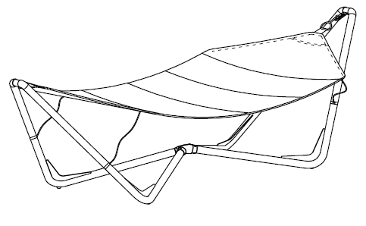 | 该商品符合《税则注释》第九十四章总注释的描述，根据归类总规则一及六，应归入税则号列9403.2000。
5 | Z2016-005 | 9403.2000 | 带遮阳棚的落地式吊床 |  |  | 该商品由涤纶布加落地式钢铁支架组成，可拆卸，报验状态为拆卸后置于独立包装纸箱内。该商品尺寸为2.95×1.1米，重41KG，采用摇摆式结构，配有遮阳棚，用于户外、沙滩、公园、野外休息用。  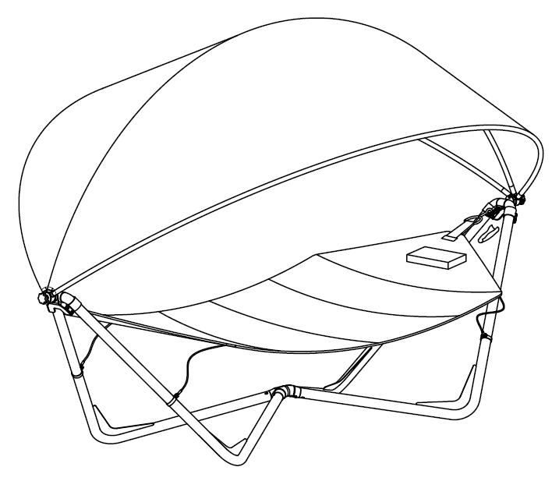 | 该商品符合《税则注释》第九十四章总注释的描述，根据归类总规则一及六，应归入税则号列9403.2000。
6 | Z2016-006 | 9403.2000 | 带遮阳棚的落地式吊床 |  |  | 该商品由涤纶布加落地式钢铁支架组成，可拆卸，报验状态为拆卸后置于独立包装纸箱内。该商品尺寸为2.33×1.39×2.05M，重39KG，采用摇摆式结构，配有遮阳棚，用于户外、沙滩、公园、野外休息用。  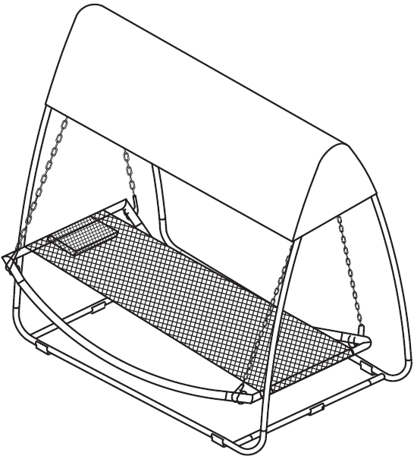 | 该商品符合《税则注释》第九十四章总注释的描述，根据归类总规则一及六，应归入税则号列9403.2000。
7 | Z2016-007 | 9504.3090 | 硬币识别找零器 |  |  | 该商品用于现金出纳机，MEI牌，型号7472。工作原理：硬币识别找零器是由硬币识别模块及相连结的分币系统、传感器、数据模块、钱管支架、钱管、出硬币模块组成。用于检测假币，识别硬币种类，记录投入硬币数量，把硬币分类，并完成出硬币的工作。工作过程：主机发出信号让硬币识别找零器工作时，硬币投入；当硬币通过硬币识别模块的电磁线圈，其金属材质和体积的差异引起振荡频率的变化，再通过检测频率的变化，与设定值进行比较，确定某种硬币种类后，经窄带选频电路将频率信号变成电压信号输出，完成对金属硬币的识别，判断其真伪和面额，向主机汇报投入硬币的数量、种类；硬币识别找零器按设定，把假币导向退币口，把真币分配到相应面额的钱管内，用于出硬币模块；在需要退出硬币时，主机将要退出硬币的数据用脉冲方式通过电缆传送给退硬币模块，完成出币功能。  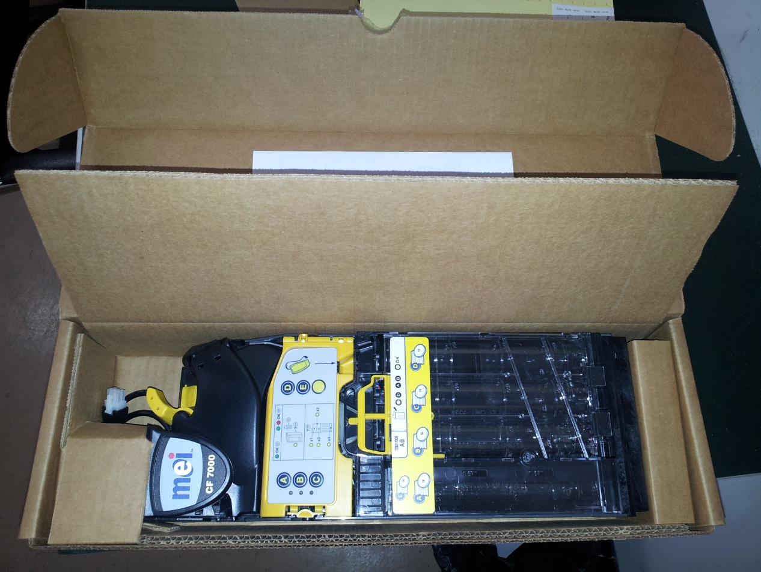 | 该商品由硬币识别模块及相连结的分币系统、传感器、数据模块、钱管支架、钱管、出硬币模块组成，其与主机配合使用，可检测假币，识别硬币种类，记录投入硬币数量，把硬币分类，并完成出硬币的工作。可广泛应用于自助收银系统、自动售货机、自动售票机、自动缴费机、自动充值机、电子游戏机、自动兑零机、硬币清分机等。根据归类总规则三（三），应归入税则号列9504.3090。

